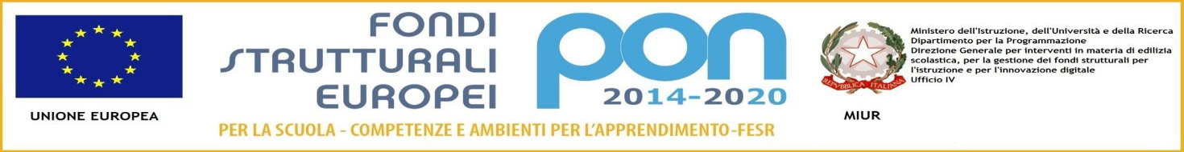

|  |
| --- |
| M.I.U.R  ISTITUTO SCOLASTICO COMPRENSIVO "Maria Montessori" RONCO BR.NO/SULBIATE  Via IV Novembre, 7 – 20884 Sulbiate (MB)  tel. 039/623775 - fax 039/6840862  cod. fiscale:94037050153 – cod. meccanografico:MIIC8DJ008 cod. univoco fatturazione:UF9M8S  e-mail: miic8dj008@istruzione.it PEC: miic8dj008@pec.istruzione.it  [www.icsulbiateronco.gov.it](http://www.icsulbiateronco.gov.it) |

circ n°21

del 29-09-2016

Ai Docenti della scuola secondaria

Sulbiate

OGGETTO: convocazione riunione scuola secondaria

Come da Piano Attività Annuali martedì 4 ottobre alle ore 14,30 è convocata la riunione alla presenza del DS per discutere circa il seguente odg:

* Scelte educative e organizzative a.s. 2016-2017
* Piano di miglioramento
* Organico di potenziamento.

Seguirà la riunione di collego docenti unificato.

Il Dirigente scolastico

Prof.ssa M. Lucia Lecchi

Firma apposta ai sensi del’art.3 comma 2 D.L.vo n. 39/93